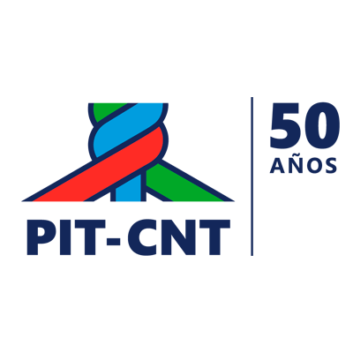

JORNADA CONTINENTAL
Encuentro de Montevideo
Programa
15 de noviembre
HORA
14 a 16 El Instituto Cuesta Duarte invita a charlar sobre “La experiencia de la negociación colectiva en Uruguay”.
16 a 18 Debate para la construcción de una declaración sindical
18 Encuentro antiimperialidad para la unidad de acción con organizaciones y movimientos sociales
- Contraofensiva del imperialismo
- La solidaridad con la lucha de nuestros pueblos en cada país
- La continuidad de acción en el 2018
- Llamado de Montevideo

16 de noviembre
HORA
9 a 10hs Movilización y marcha desde la Universidad de la República al Obelisco.
10 a 11:30 Acto de cierre de la movilización.
Oratoria a cargo de LuizInácio Lula da Silva
14 Apertura: proyección audiovisual
14 a 14:30 Introducción y apertura de la Jornada Continental, Encuentro en Montevideo
14:30 a 16:00 Inicio del Panel “Seguimos en lucha: Pueblos en movimiento”
16 a 16:30 Proyección material audiovisual
16:30 a 18:30 Panel “Seguimos en lucha. Desafíos frente la ola conservadora y a los ataques a la democracia”.
19:30 Actividad cultural.

17 de noviembre
HORA
9 a 9:30 Momento cultural: batucada de la Marcha Mundial de Mujeres
10 a 12:30 Talleres temáticos: paneles y debate
1. Libre Comercio:
2. Transnacionales:
3. Democracia y soberanía
4. Integración:
12:30 a 14 Pausa y almuerzo
14 a 18 Continuación de los paneles sobre nuestras luchas
19:30 Actividad cultural

18 de noviembre
HORA
10 Plenario de convergencia
12 Cierre del Encuentro de Montevideo
13 Actividad cultural

